Интернет-источники:
https://zen.yandex.ru/media/id/5bd33e78ad476400aa79ec1f/popravki-v-konstituciiu-rf-2020-kratko-tezisy-i-sut-popravok-5ed7d93d6e82d100dd3cbdfd

https://yandex.ru/images/search?text=выборы%20конституции%202020%20картинки&stype=image&lr=191&parent-reqid=1600327940718537-203083181046951036000112-production-app-host-man-web-yp-61&source=wiz

http://prezident.org/pages/konstituciya2020.html

автор-составитель буклета:
библиотекарь информационно-правового отдела
Я.Р. Газданова, МБУК «Комаричская межпоселенческая центральная библиотека»

МБУК «КОМАРИЧСКАЯ МЕЖПОСЕЛЕНЧЕСКАЯ ЦЕНТРАЛЬНАЯ БИБЛИОТЕКА»

ИНФОРМАЦИОННО-ПРАВОВОЙ ОТДЕЛ

ВЫПУСК №2

БИБЛИОТЕКА-2020

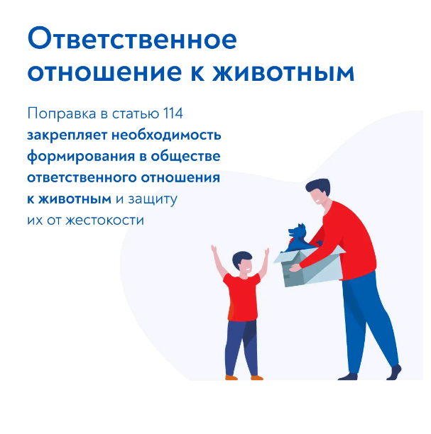

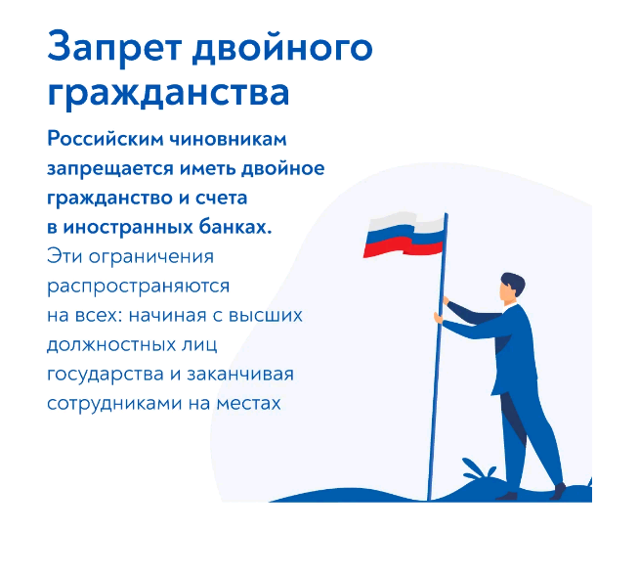

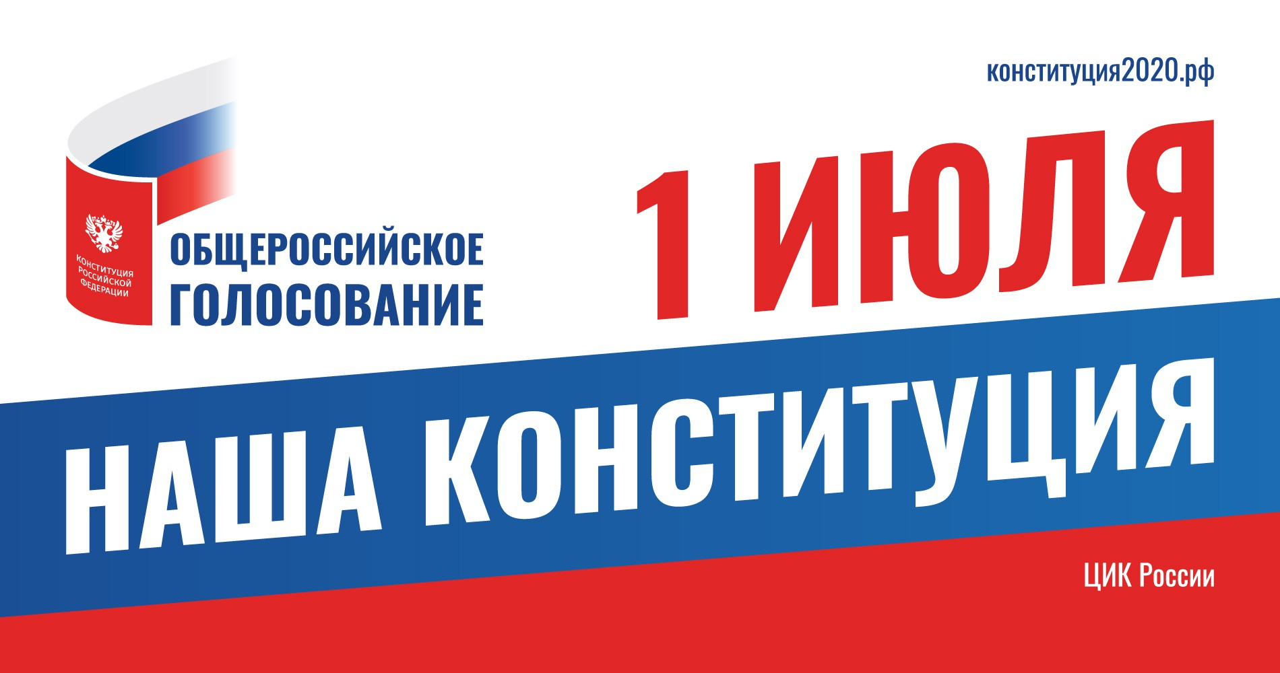

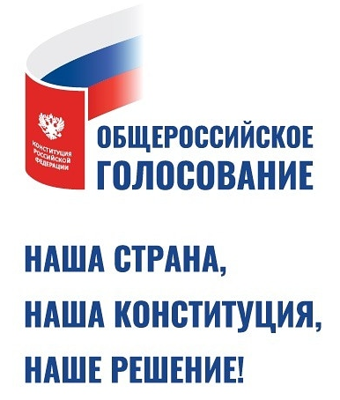
Наш адрес:

242400
Брянская обл.,
п. Комаричи,

ул. Советская,
дом 24-А

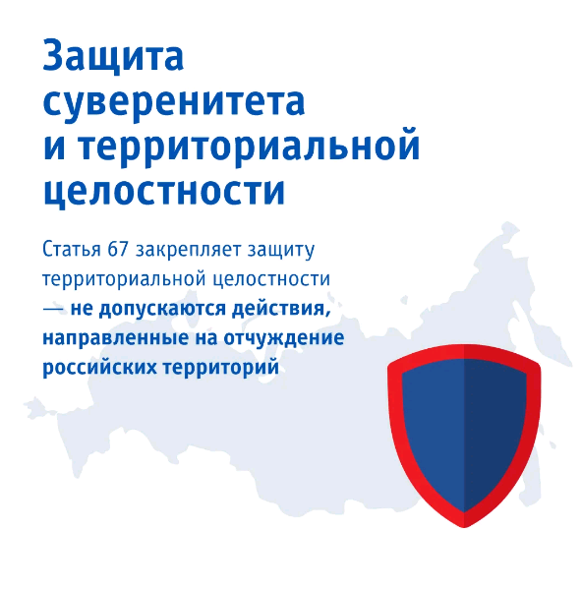
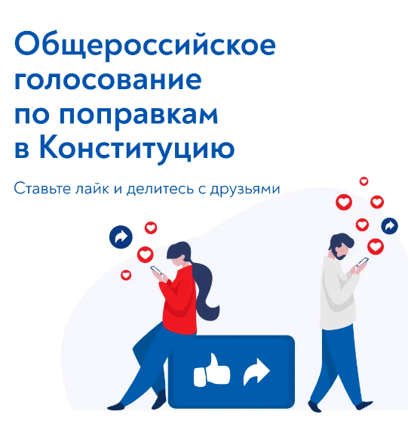

Поправки к Конституции России — система изменений, предложенных президентом Владимиром Путиным
в Послании Федеральному собранию
15 января 2020 года.

Голосование за поправки к Конституции РФ состоится 1 июля 2020 года.
Этот день официально
объявлен выходным днем.

ЕЩЕ НЕМНОГО О ПОПРАВКАХ
К КОНСТИТУЦИИ
РОССИЙСКОЙ ФЕДЕРАЦИИ
